苏州大学实验报告
院、系 | 计算机学院 |  | 年级专业 |  | 计算机科学 |  | 姓名 | 方浩楠 | 学号 | 2127405048
课程名称 |  | 数据库课程实践 |  |  |  |  |  |  | 成绩
指导教师 |  | 王岩 |  | 同组实验者 |  | 无 |  | 实验日期 | 2023.3

实 验 名 称 | 实验1-4

实验1 熟悉企业管理器
- 实验目的
熟悉企业管理器的使用

- 实验内容
一、熟悉服务器的启动、暂停、和停止操作；（可参考资料8.4的内容）
二、熟悉Management Studio 的工作环境；（可参考资料8.4的内容）
三、 注册数据库服务器
1 打开“企业管理器”
2 在企业管理器中的左边，选中 “Sql Server 组”。
3 如已经有一台服务器，则那台服务器就是你的数据库服务器。
选择“删除 sql server 注册”,删除该服务器。
4 然后，在“sql server组”上用Mouse右键弹出菜单，选择“新建注册”，
5 输入你的计算机的名字。
使用 sql server 身份验证，用户名：sa , 密码：空。
四、更改验证模式
1 使用 window 身份验证模式注册服务器。
2 然后选中该台服务器，按右键，选择“属性”，再选“安全”
3 设置身份验证模式为混合模式：Sql server和windows

- 实验步骤和结果
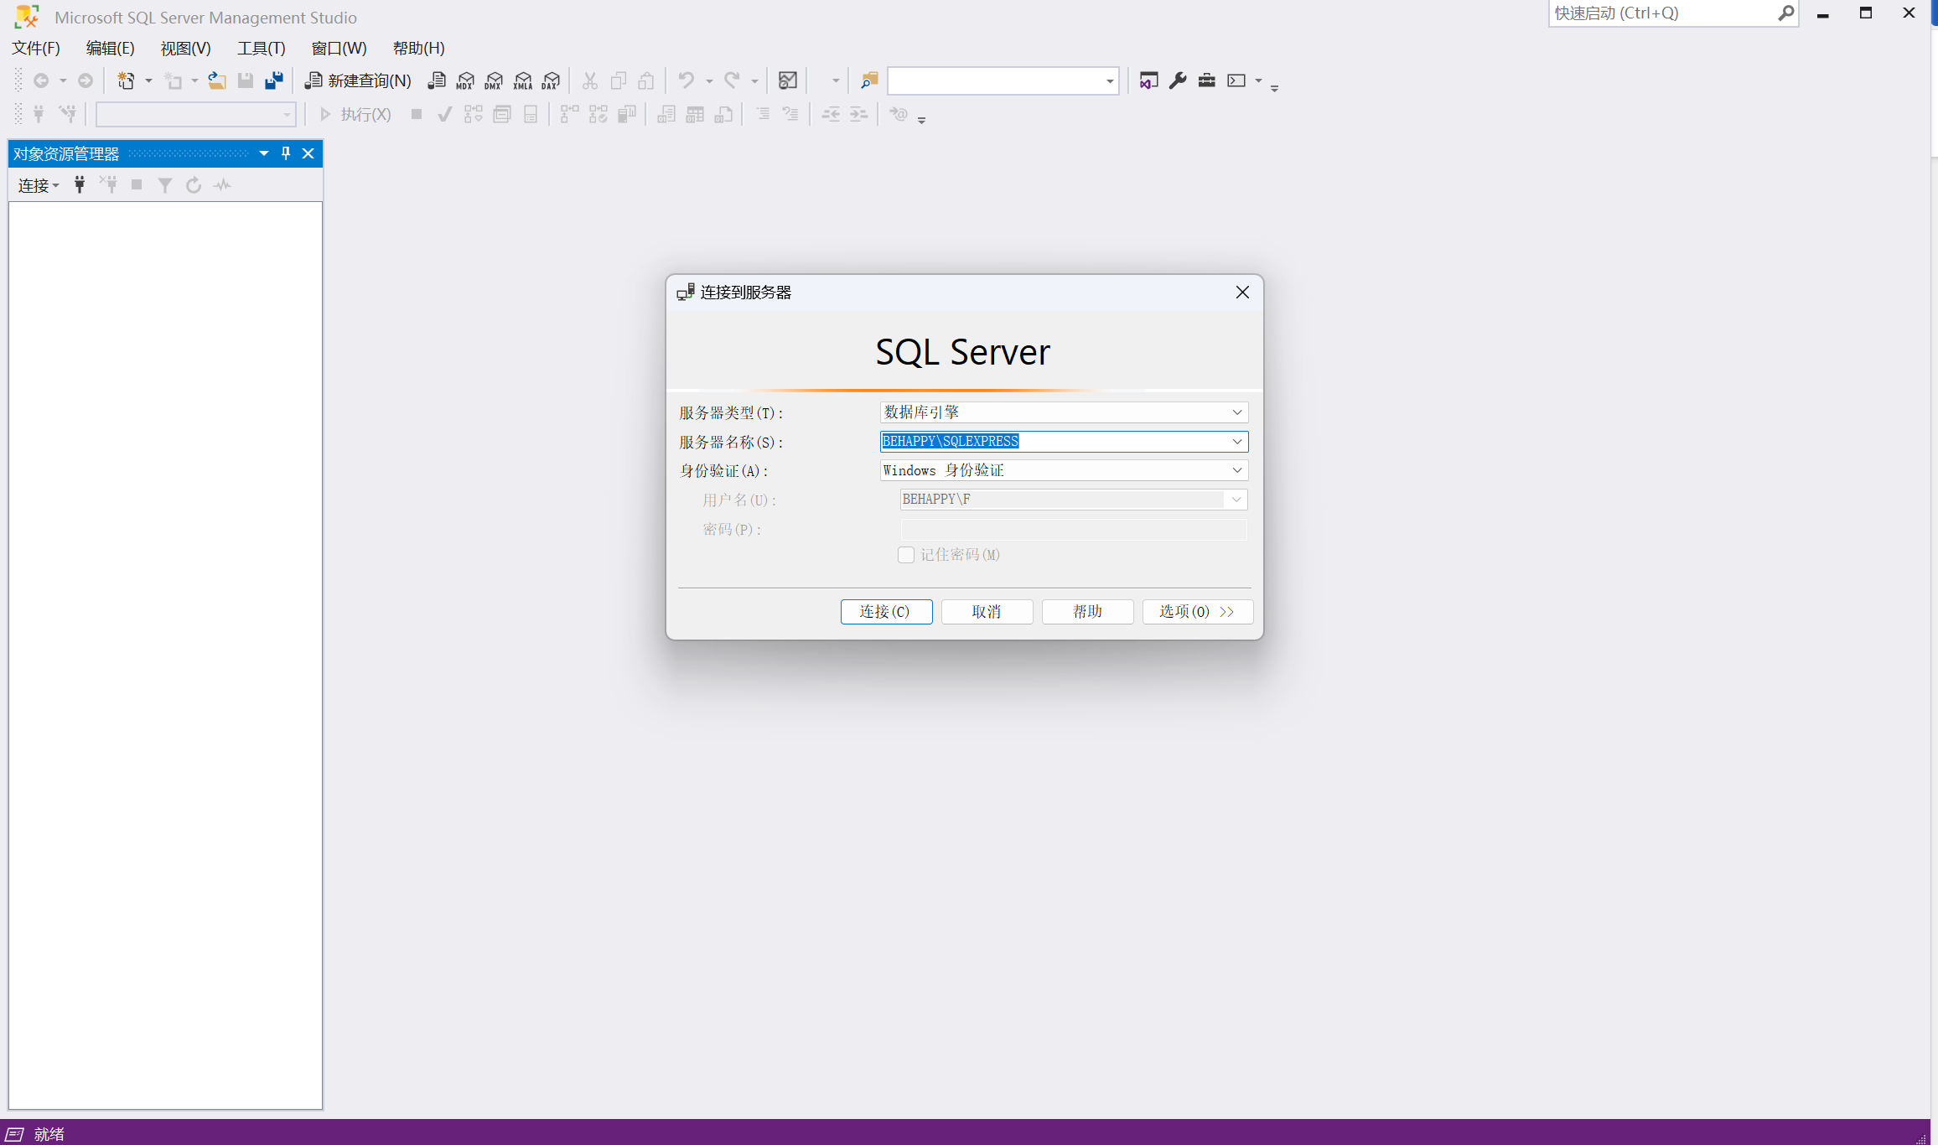
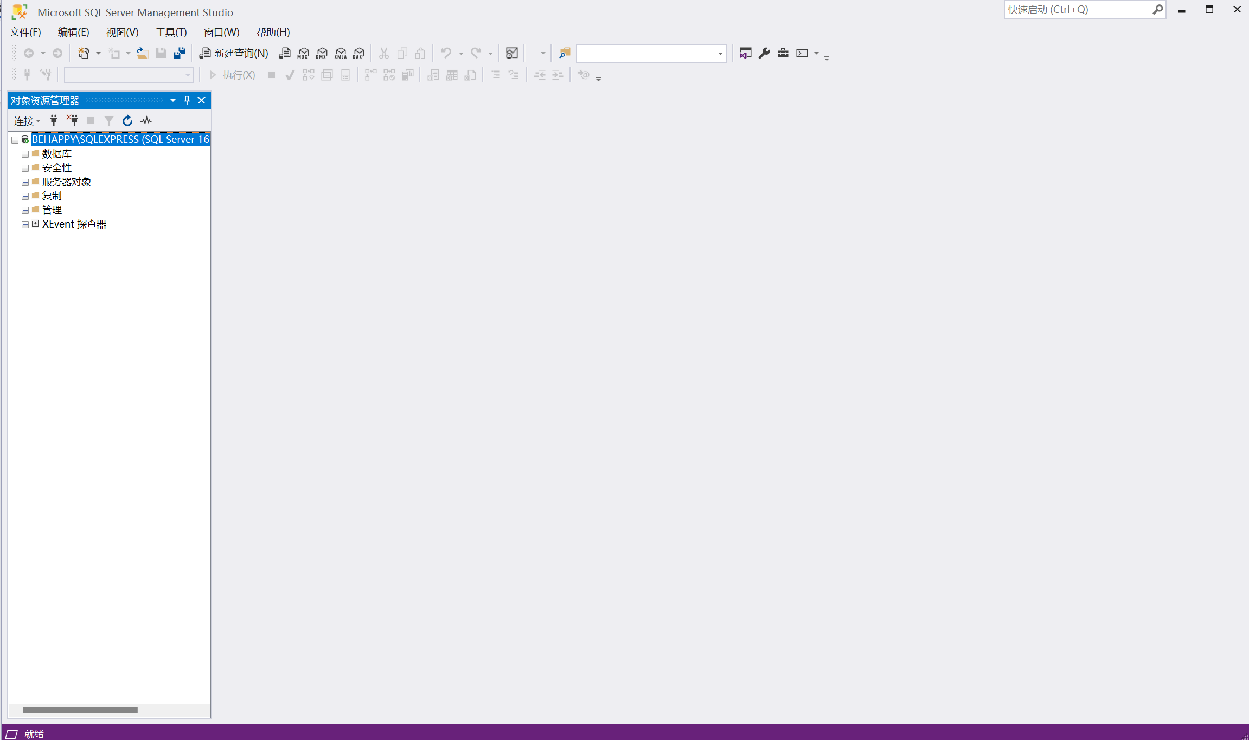
- 实验总结
本次实验我熟悉了企业管理器的使用
实验2 使用SQL-Server 的企业管理器创建数据库
一. 实验目的
使用SQL-Server 的企业管理器创建数据库

二. 实验内容

第一部分：使用SQL-Server 的企业管理器创建数据库
（一） 建立school 数据库
1 使用SQL-Server 的企业管理器创建数据库 school 。
要求记录：
1）数据库school 对应的数据库文件在那个文件夹。
2）数据库school 对应的数据库文件名。
2 删除School数据库

（二） 建立 Sale 数据库 （可参考10.2.1）
1：用图形化界面创建Sale数据库，要求主数据库文件为20MB，最大大小是100M，每次增长5MB；事务日志文件为20MB，最大大小是100M，每次增长20MB。
2：创建用户文件组：usergroup；
3：为Sale数据库添加一个次要数据文件sale_dat2，大小为10MB，最大大小不受限制，将该文件添加到usergroup文件组中；

（三）熟悉数据库的分离和附加操作
思考：1. 简述组成SQL Server数据库的3种类型的文件
2. 如何将数据库school从一台计算机部署到其他计算机上。
3. 如何将数据库 sale 的文件存储在c盘和d盘。

第二部分：SQL语句创建数据库
（一） 建立school 数据库(参考例10-1)
1 使用查询分析器，利用create database语句创建数据库 school
2 使用 SP_helpdb 查询数据库 School 的信息
3 使用SQL-Server 的企业管理器查看数据库 school 的信息。
4 记录：
1）school 数据库文件所在的文件夹。
2）school 数据库的文件名
（二） 删除School数据库
1 使用查询分析器删除数据库 school
（三） create Database 深入研究(参考例10-2)
1 建立school数据库,要求数据库存储在c:\data文件夹下，初始大小为5MB ,增量为 1MB。
2使用SQL-Server 的企业管理器，将数据库的每次增量改为20%。

三. 实验步骤和结果
1.使用图形化界面创建school数据库
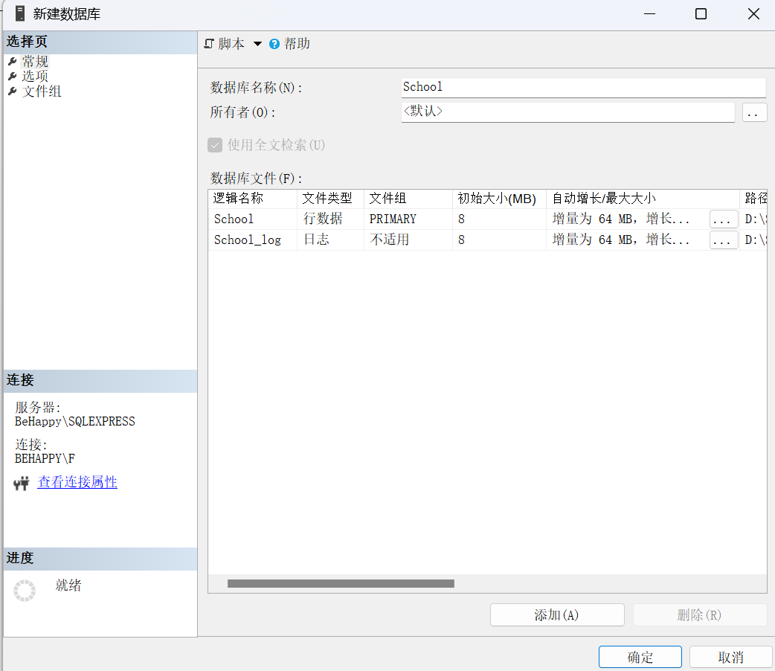
数据库的数据库文件地址: D:\SQL\SQL_server\MSSQL16.SQLEXPRESS\MSSQL\DATA
2.删除数据库
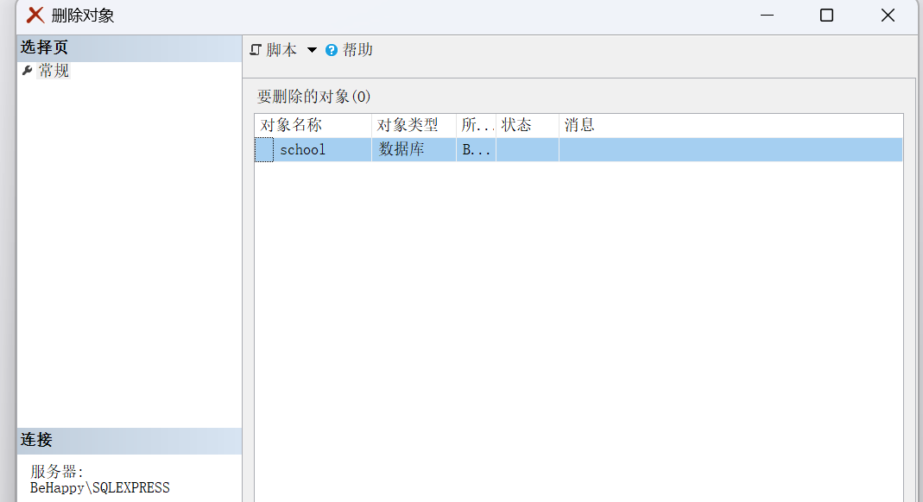
3.建立Sales数据库
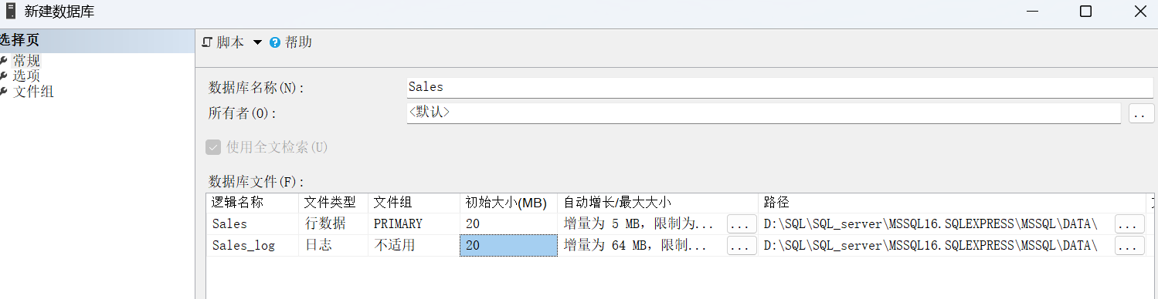
创建用户文件组
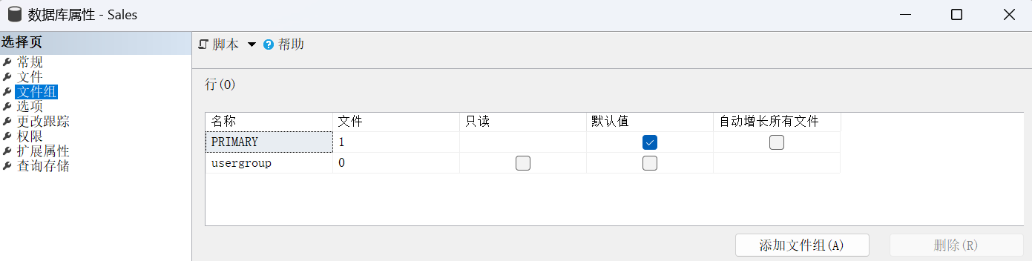
添加sale_data2
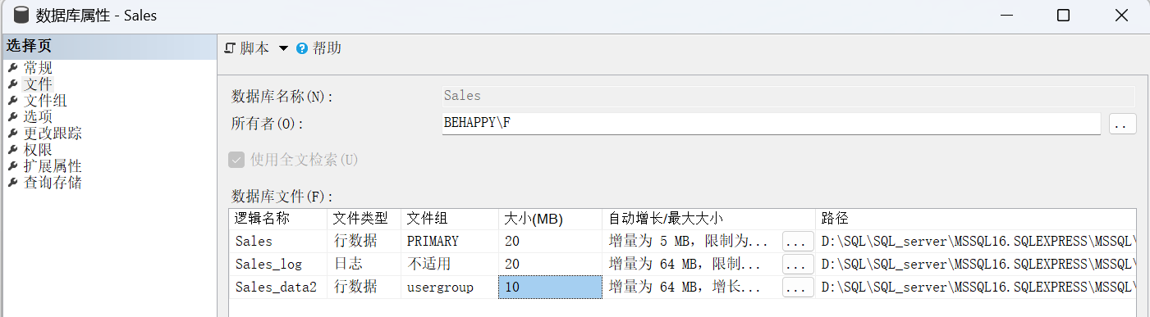
建立school数据库
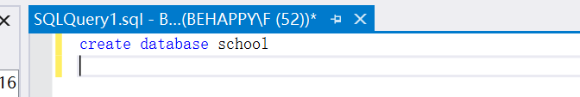
使用sp_helpdb
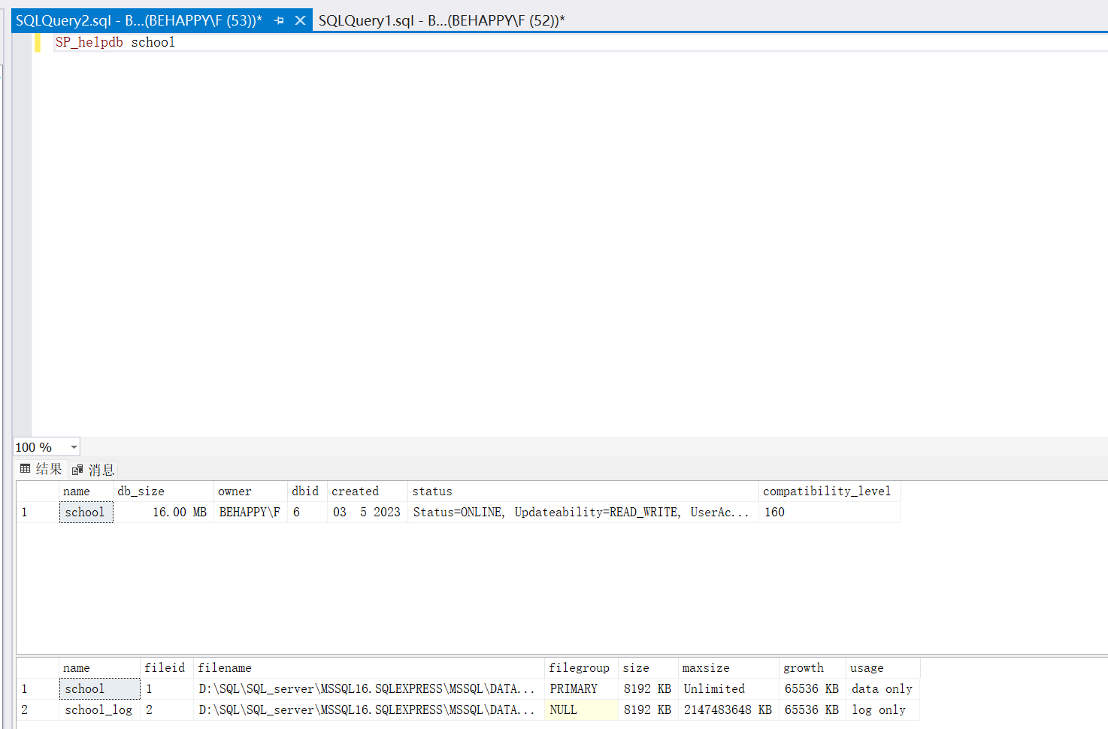
使用企业管理器查看
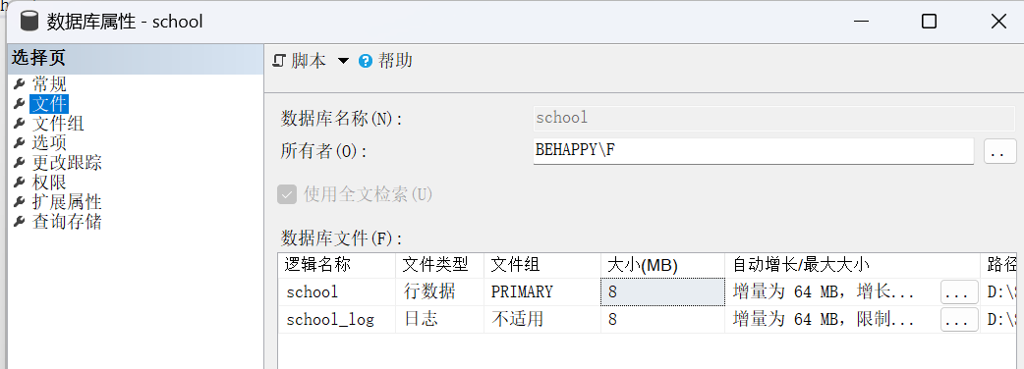
School数据库所在的文件夹:
D:\SQL\SQL_server\MSSQL16.SQLEXPRESS\MSSQL\DATA\school.mdf
School数据库文件名:
school.mdf

删除school数据库
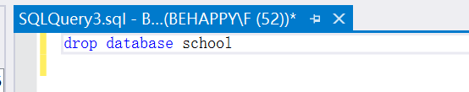
建立school数据库,要求数据库存储在c:\data文件夹下，初始大小为5MB ,增量为 1MB。
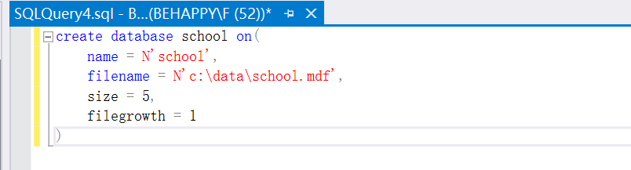
将数据库每次增量改为20%
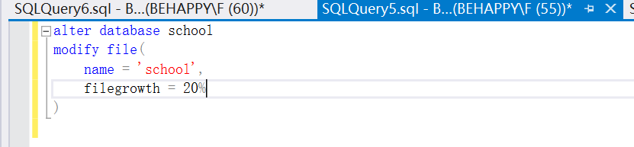
四. 实验总结
本次实验我了解到了数据库的创建
实验3 创建表
一.实验目的
1掌握掌握利用企业管理器创建、维护表的方法。
2了解SQL Server 的数据类型。
二.实验内容

（一） 在数据库 school 中利用企业管理器建立student , sc, course 表。【可参考11.2.3创建表——1.图形界面下创建表】
学生表、课程表、选课表属于数据库 School ，其各自的数据结构如下：

学生 Student (Sno,Sname,Ssex,Sage,Sdept)

序号 | 列名 | 含义 | 数据类型 | 长度
1 | Sno | 学号 | 字符型(char) | 6
2 | Sname | 姓名 | 字符型(varchar) | 8
3 | Ssex | 性别 | 字符型(char) | 2
4 | Sage | 年龄 | 整数 (smallint)
5 | sdept | 系科 | 字符型(varchar) | 15

课程表 course(Cno,Cname,Cpno,Ccredit)

序号 | 列名 | 含义 | 数据类型 | 长度
1 | Cno | 课程号 | 字符型(char) | 4
2 | cname | 课程名 | 字符型(varchar) | 20
3 | Cpno | 先修课 | 字符型(char) | 4
4 | Ccredit | 学分 | 短整数 (tinyint)
学生选课 SC(Sno,Cno,Grade)

序号 | 列名 | 含义 | 数据类型 | 长度
1 | Sno | 学号 | 字符型(char) | 4
2 | Cno | 课程名 | 字符型(char) | 6
3 | Grade | 成绩 | 小数(decimal) | 12,2

（二） 设定主码【可参照11.2.4数据完整性的实现——1.实体完整性及其实现】
1 Student表的主码：sno
2 Course表的主码：cno
3 Sc表的主码：sno，cno

（三） 表结构修改 【可参照11.2.5修改表和删除表】
1 在student 表中添加列：
家庭地址 address 长度为 60 varchar 型
入学日期 inDate 日期型

注意：设定后保存。

2 将家庭地址 address 长度为 50

3 删除 student 表的 inDate 列

4 删除表 sc 的主码
（四） 删除表
1 删除表 SC

（五） 设定约束 【可参考11.2.3创建表——2.列属性说明与设置】

1 student表中的 姓名不可为空
2 student 表中的系科不可为空，默认值为 ‘JSJ’

思考：
1 如何实现： student表的性别不能为空且取值范围为{男，女} ，年龄必须大于16岁

说明：
在修改表结构的时候如出现以下问题：
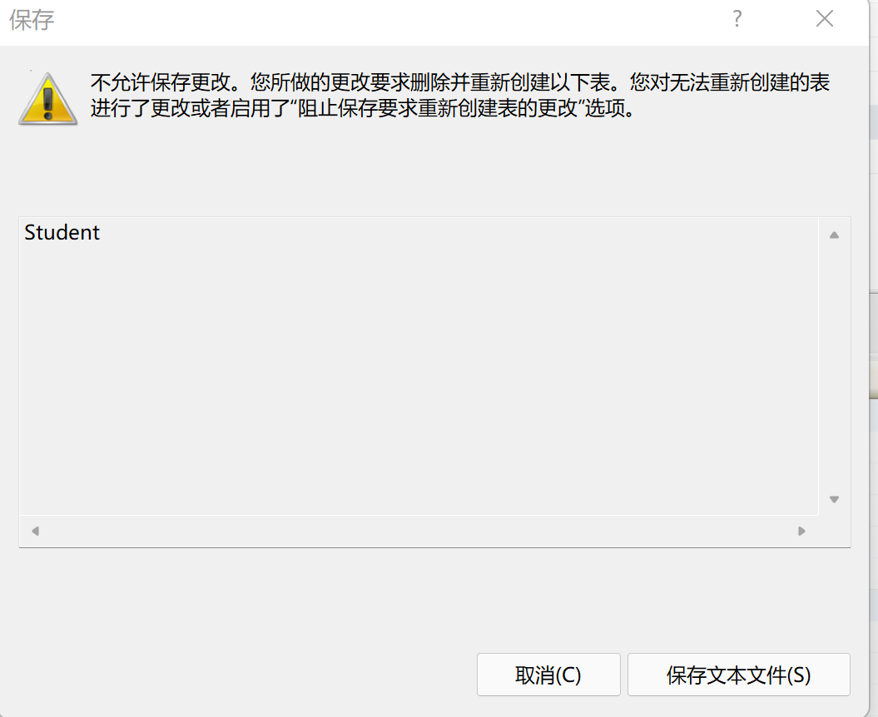

可修改选项【阻止保存要求重新创建表的更改】：

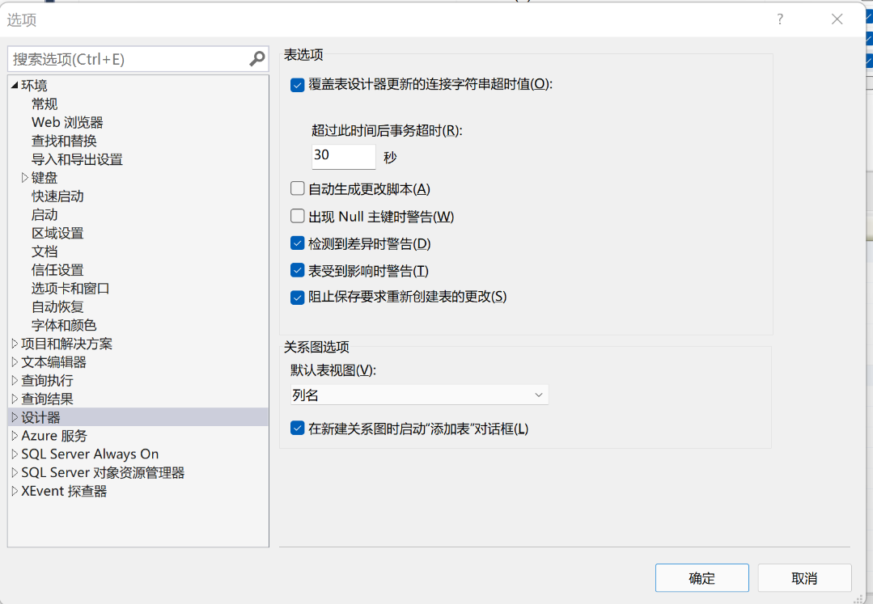

三.实验步骤和结果

1.在数据库 school 中利用企业管理器建立student , sc, course 表
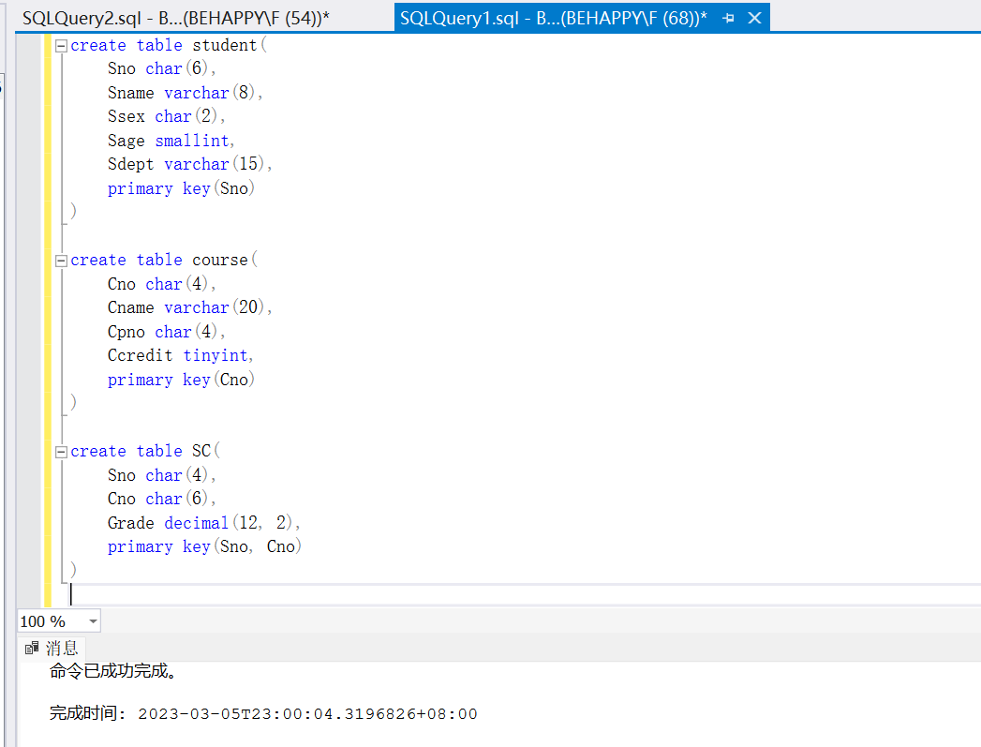
2. 在student 表中添加列
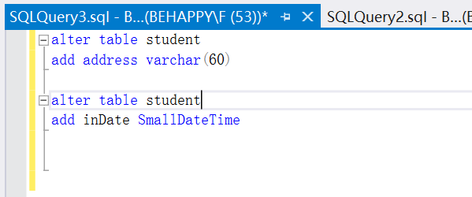
将家庭地址 address 长度为 50
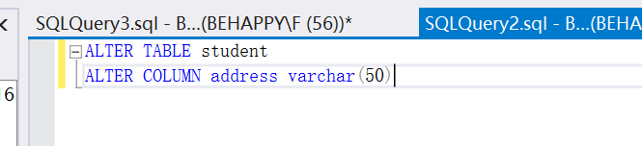
删除 student 表的 inDate 列
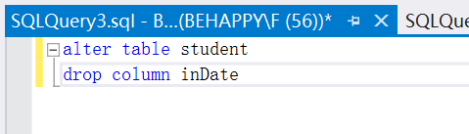
1 student表中的 姓名不可为空
2 student 表中的系科不可为空，默认值为 ‘JSJ’
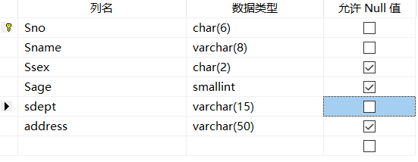
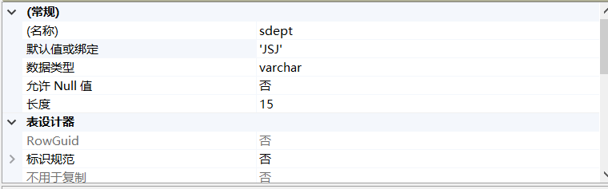
四.实验总结
本次实验让我了解到了如何创建表
实验4 数据输入与完整性约束
- 实验目的
掌握利用企业管理器进行数据处理的方法。
- 实验内容
Student表：
1. 为student表设置主键；
2. 姓名不可为空，且唯一
3. 年龄大于16岁 【可参照11.2.4数据完整性的实现——2.用户定义完整性及实现】
4. sdept 默认为 ‘JSJ’ 系
Course表：
1. 为course表设置主键；
2. Ccredit 取值范围{ 0 ,1,2,3,4,5 }
Sc表：
1. 设置SC表的主键；
2. 设置SC表的外键；【可参照11.2.4数据完整性的实现——3. 参照完整性及实现】
3. 表 SC的成绩只能在 0 – 100分之间。
二．使用 SP_HELP 查看表 student 的主码名，约束名，并记录。

使用 SP_HELP 查看表 sc 的主码名，外码名，并记录。
三． 熟悉在企业管理器中如何查看、添加和删除约束。
1 删除 SC 表参照 course 表的外码。
2 建立 SC 表的Cno 的外码 ，参照表Course的Cno.
*使该外码具有级联修改的功能。
四．在School数据库中，利用企业管理器输入数据：【可参照11.2.6 表的数据操作】

1 student 表数据输入
学号 姓名 性别 年龄 系科
5001 赵强 男 20 SX
5002 杨丽华 女 21 JSJ
5001 李静 女 22 SX

记录输入过程中遇到的问题。

2 course 表数据的输入
Cno Cname Cpno Ccredit
1801 C语言 4
1802 数据结构 1081 4

3 SC 表数据的输入

Sno Cno Grade
5001 1801 90
5001 1802 79
5002 1801 91
5008 1801 99

记录输入过程中遇到的问题。

五、 在企业管理器中修改数据
1 把 5001 学生的年龄改为 22岁
2 把 5001学生的1802课程的成绩为该81分

六、 在企业管理器中删除记录
1 把 5001 学生的年龄改为 22岁
2 把 sc表中 5001学生的1802课程的记录删除

- 实验步骤和结果
设置主键
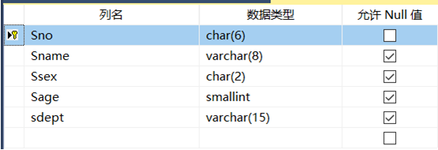
姓名不可为空，且唯一
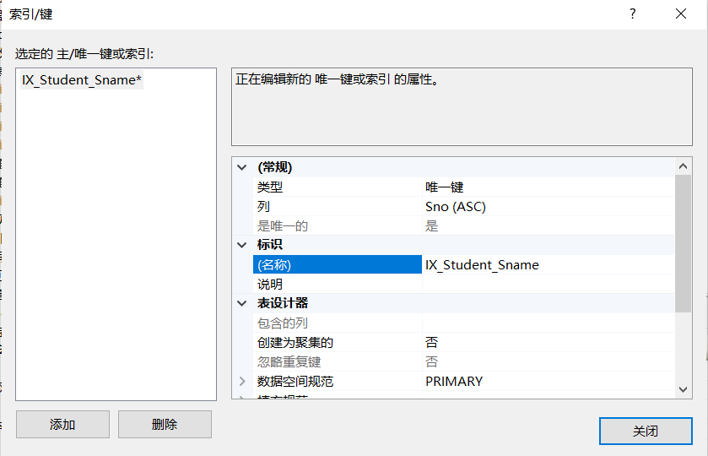
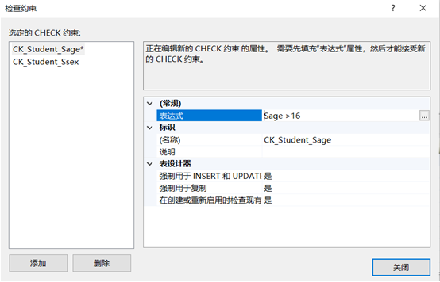
设置course表
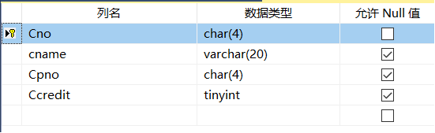
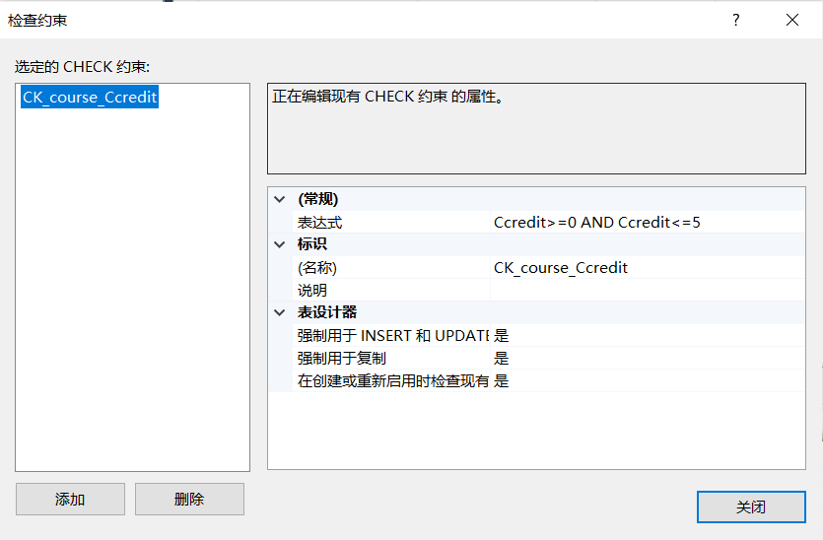
设置SC表
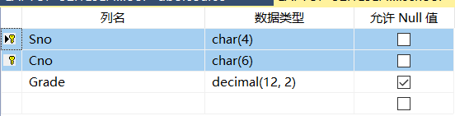
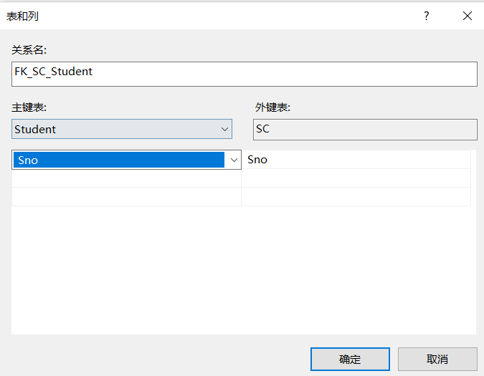
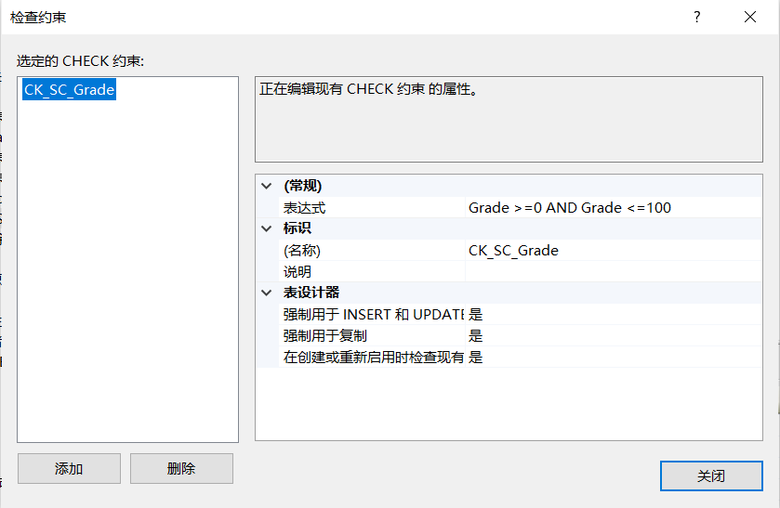
使用 SP_HELP 查看表 student 的主码名，约束名，并记录。
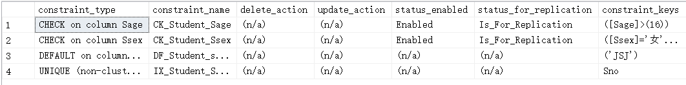
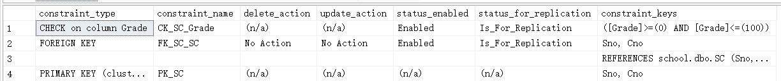
熟悉在企业管理器中如何查看、添加和删除约束
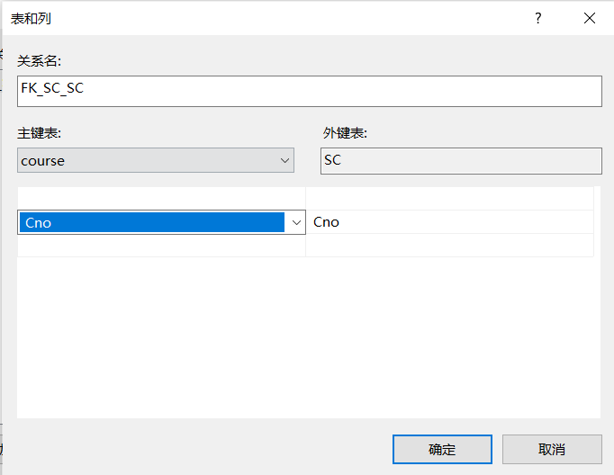
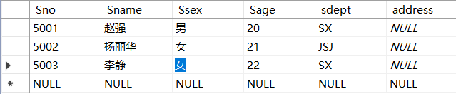
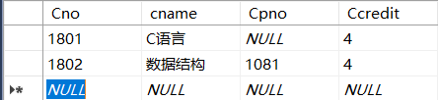
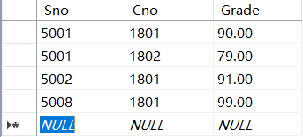
四．实验总结
本次实验让我了解到了数据库中数据的输入以及约束条件

